

**Navodilo o beleženju in obračunavanju**

**zdravstvenih storitev in izdanih materialov**

**Priloga 3b: Izvor podatkov na listinah**

**tujih nosilcev zavarovanja**

Verzija 8

Ljubljana, april 2021

Izvor podatkov na listinah tujih nosilcev zdravstvenega zavarovanja

|  |  |  |  |  |
| --- | --- | --- | --- | --- |
| **Listina MedZZ**  **Podatek** | **EUKZZ** | **Nova EUKZZ za Združeno kraljestvo** | **Certifikat** | **Kartica Medicare** |
| Država tujega nosilca zavarovanja | Oznaka države (1) | Oznaka države (1) | Država članica, izdajateljica (2) | - |
| Šifra tujega nosilca zavarovanja | Identifikacijska številka nosilca (7) | Identifikacijska številka nosilca (7) | Identifikacijska številka nosilca (7) | - |
| Identifikacija tuje zavarovane osebe - PIN | Identifikacijska številka osebe (6) | Identifikacijska številka osebe (6)* | Identifikacijska številka osebe (6) | Številka (1) |
| Priimek tuje zavarovane osebe | Priimek (3) | Priimek (3) | Priimek (3) | Priimek (3) |
| Ime tuje zavarovane osebe | Ime (4) | Ime (4) | Ime (4) | Ime (2) |
| Datum rojstva | Datum rojstva (5) | Datum rojstva (5) | Datum rojstva (5) | - |
| Datum izdaje listine | - | - | Datum izstavitve certifikata c) (10) | - |
| Datum pravice iz listine (od) | - | - | Datum veljavnosti certifikata a) Od dne: (8) | - |
| Datum pravice iz listine (do) | Veljavnost (9) | Veljavnost (9) | Datum veljavnosti certifikata b) Do dne: (9) | Valid to (4) |
| Identifikacijska številka kartice | Identifikacijska številka kartice (8) | Identifikacijska številka kartice (8) | - | - |

Navedeni podatki so prikazani in označeni na priloženih vzorcih listin.

Na EUKZZ se pojavljata dve različni razporeditvi podatka o

* **rojstnem datumu** (vpisan v polju s številko 5 na kartici) in
* **identifikacijski številki osebe – PIN številki** (vpisan v polju s številko 6 na kartici).

Torej ne glede na razporeditev velja, da je rojstni datum osebe vedno zapisan v polju s številko 5 na kartici. Prav tako je identifikacijska številka osebe oz. PIN številka vedno zapisana v polju s številko 6 na kartici.

V polju številka 7 na EUKZZ je vedno vpisana identifikacijska številka in akronim tujega nosilca zavarovanja. Pri evidentiranju podatkov vpišemo samo šifro – identifikacijsko številko nosilca. Če v šifratnu tujih nosilcev zavarovanja ta šifra ne obstaja, vpišemo v naziv tujega nosilca zavarovanja celotno vsebino polja številka 7 na EUKZZ. Torej šifro in akronim, kot je prikazano na vzorcih v nadaljevanju. V tem primeru bo potrebno na ZZZS poslati tudi kopijo dokumenta, iz katerega ste evidentirali podatke.

Na EUKZZ za Združeno kraljestvo je lahkov polju številka 6 (Identifikacijska številka osebe) na koncu navedeno »CRA« »SI«, »FR«, »AT« ali katerakoli druga oznaka države članice EU.

EU KZZ je lahko tudi brez varnostnega holograma v zgornjem desnem kotu, samo z oznako UK. Lokacija podatkov je enaka kot na EU KZZ, izdani pred izstopom Združenega kraljestva iz EU;

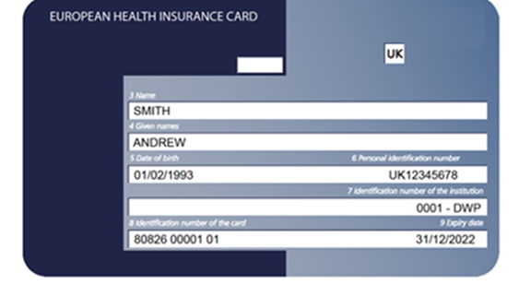

Povsem nova EU KZZ, imenovana Globalna kartica zdravstvenega zavarovanja ZK (GHIC). Njen videz se razlikuje od trenutnih kartic EU KZZ za Združeno kraljestvo, lokacija podatkov pa je enaka kot na EU KZZ.

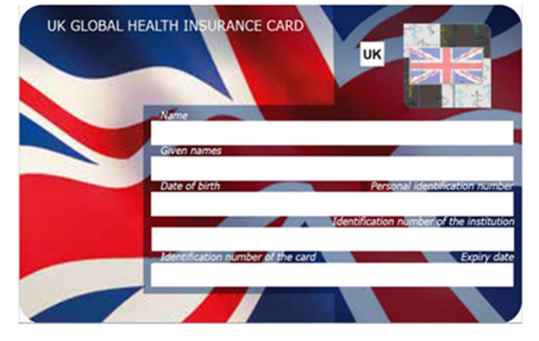

**Lokacija podatkov na listini EUKZZ – prva možnost razporeditve polj**

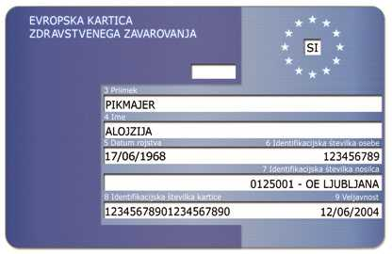

**Oznaka države (1)**

**Priimek (3)**

**Ime (4)**

**PIN štv. osebe (6)**

**Datum rojstva (5)**

**Veljavnost (9)**

**Identifikacijska številka kartice (8)**

**Identifikacijska številka nosilca (7)**

**Naziv nosilca = Identifikacijska številka + Akronim**

**Lokacija podatkov na listini EUKZZ – druga možnost razporeditve polj**

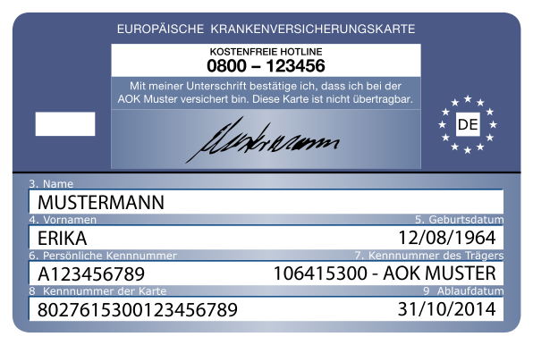

**Oznaka države (1)**

**Priimek (3)**

**Datum rojstva (5)**

**Ime (4)**

**PIN štv. osebe (6)**

**Veljavnost (9)**

**Identifikacijska številka kartice (8)**

**Identifikacijska številka nosilca (7)**

**Naziv nosilca = Identifikacijska številka + Akronim**

**Lokacija podatkov na listini Nova EUKZZ za ZK - za pravice državljanov**

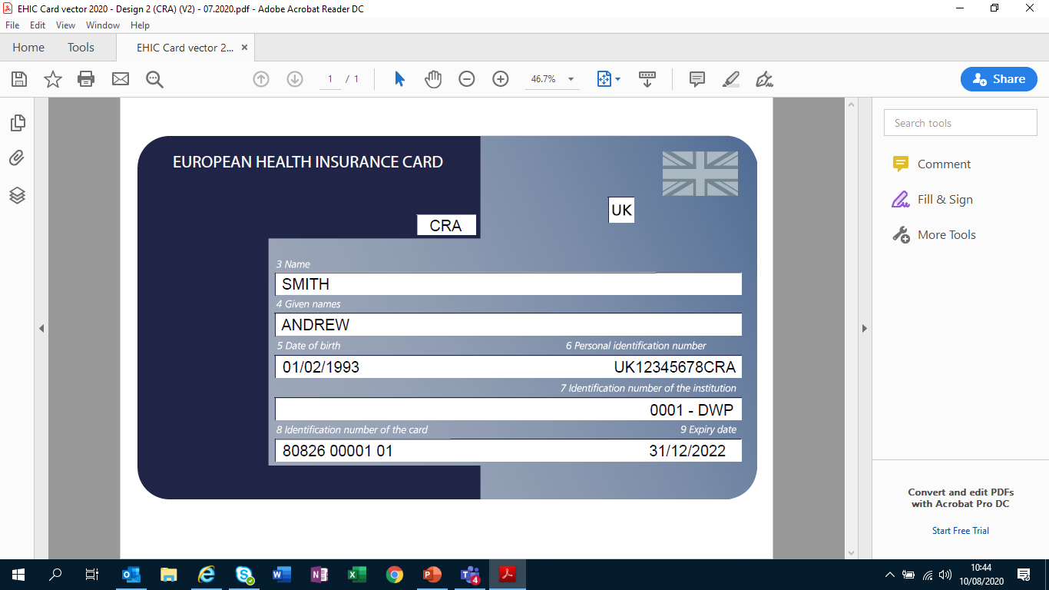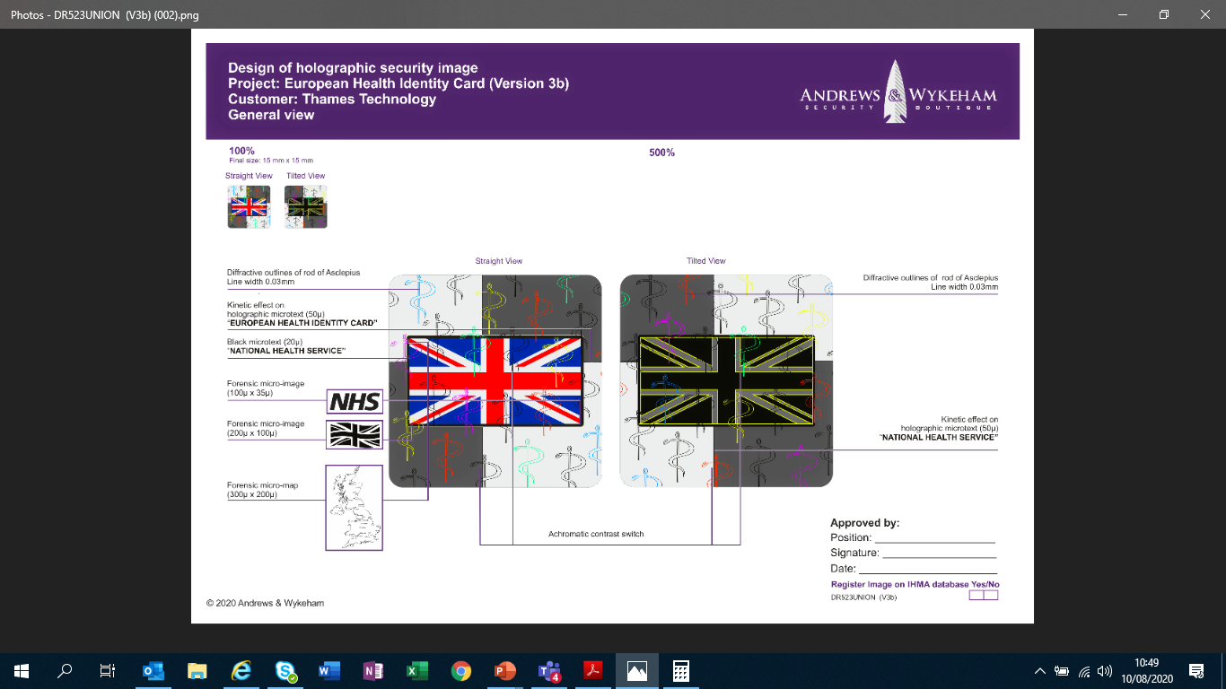

**Oznaka države (1)**

**Priimek (3)**

**Oznaka veljavnosti**

**Ime (4)**

**PIN štv. osebe (6)**

**Datum rojstva (5)**

**Veljavnost (9)**

**Identifikacijska številka kartice (8)**

**Identifikacijska številka nosilca (7)**

**Naziv nosilca = Identifikacijska številka + Akronim**

**Lokacija podatkov na listini Nova EUKZZ za ZK - za študente**

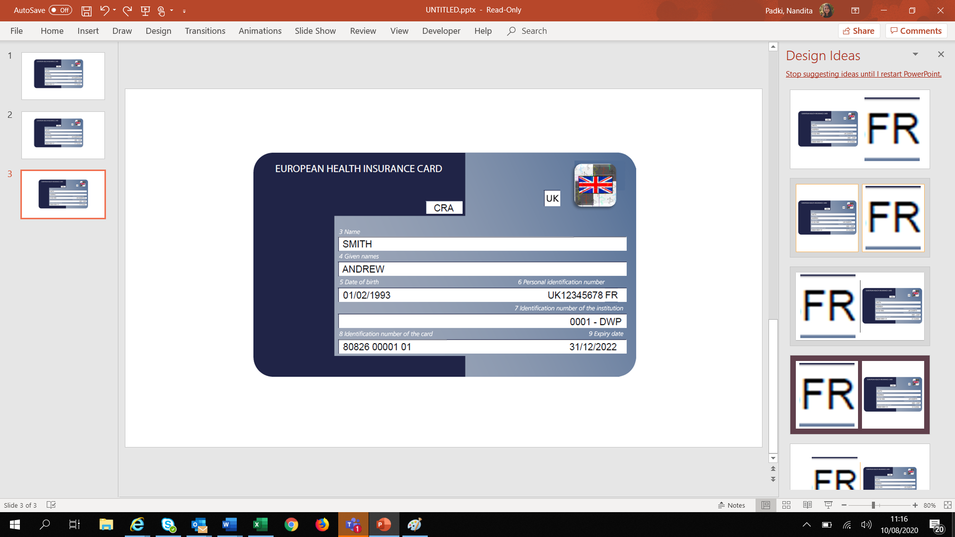

**Oznaka države (1)**

**Priimek (3)**

**Ime (4)**

**Oznaka veljavnosti**

**Datum rojstva (5)**

**PIN štv. osebe (6)**

**Veljavnost (9)**

**Identifikacijska številka kartice (8)**

**Identifikacijska številka nosilca (7)**

**Naziv nosilca = Identifikacijska številka + Akronim**

**Lokacija podatkov na listini Certifikat**

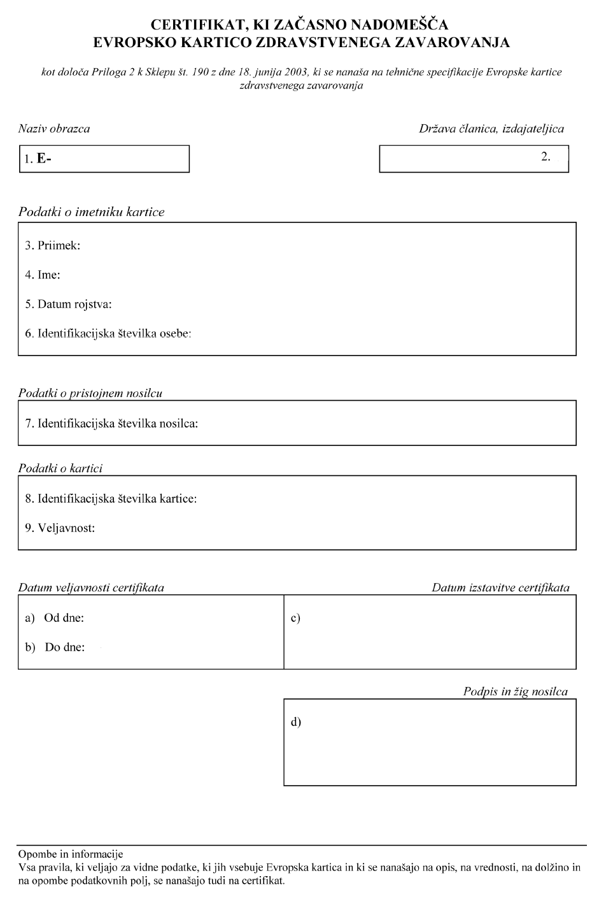

(2)

(3)

(4)

(5)

(6)

(7)

(8)

(9)

(10)

**Lokacija podatkov na listini Medicare**

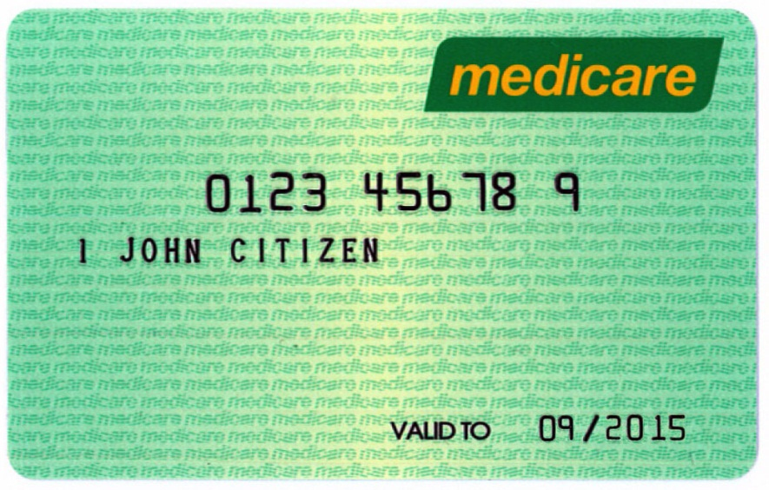

**Ime (2)**

**Priimek (3)**

**Identifikacijska številka osebe (1)**

**Veljavnost (4)**